Arbeitsauftrag:

Stellen Sie Vermutungen dazu an, welche die beliebtesten „Sozialen Medien“ der Deutschen sind.



Vermutung:
____________________________________________
____________________________________________
____________________________________________
____________________________________________

Arbeitsauftrag:

- Vergleichen Sie Ihr Ergebnis mit den Ergebnissen der Untersuchung:
- Überrascht Sie das Ergebnis, wenn ja, in welcher Weise?
- Welche Gemeinsamkeiten haben Vermutungen und Untersuchungsergebnisse?
- Was vermuten Sie, wieviel Prozent der Deutschen über 16 Jahren nutzen „Soziale Medien“?

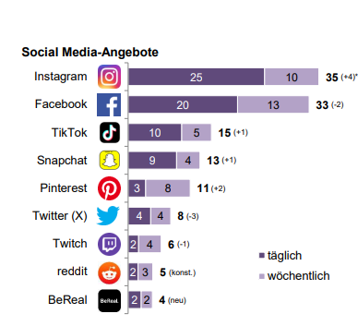
Quelle: ard-zdf-onlinestudie 2023

Arbeitsauftrag:
91% der Deutschen ab 16 Jahren nutzen „Soziale Medien“. Erklären Sie, inwiefern das eine Bedeutung für die nächste Landtagswahl hat?

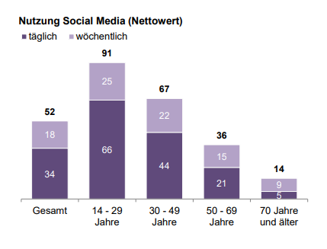
Quelle: ard-zdf-onlinestudie 2023
https://www.ard-zdf-onlinestudie.de/files/2023/ARD_ZDF_Onlinestudie_2023_Publikationscharts.pdf



Aufgabe
Erstellen Sie eine Profil-Analyse Ihrer Wahlkreiskandidierenden
in den sozialen Netzwerken.

Arbeitsschritte:
- Partnerarbeit

- Analysieren Sie mithilfe von M3 das Profil der/s Ihnen zugewiesenen Wahlkreiskandidierenden in dem sozialen Netzwerk
- Facebook
- Twitter
- Instagram
- YouTube
- …

- Finden Sie sich in Gruppen so zusammen, dass Sie unterschiedliche Kandidierende in unterschiedlichen sozialen Netzwerken miteinander vergleichen können.

- Stellen Sie sich gegenseitig Ihre Profil-Analysen vor. Die Zuhörenden übernehmen die Informationen zum „Fazit - Wirkung des Profils“ in die Übersicht (M4).

- Diskutieren Sie in der Gruppe folgende Fragen und notieren Sie Ihre Erkenntnisse (M4):
- Welche Gemeinsamkeiten weisen die unterschiedlichen sozialen Medien auf?
- Welche Unterschiede weisen die unterschiedlichen sozialen Medien auf?
- Welches Profil fanden Sie besonders gelungen? Warum?

Analyse in Partnerarbeit

Profil-Analyse
Name Kandidierende/r

Wahlkreis

Partei

zu analysierendes soziales Netzwerk
Analyse-Kriterien und Informationen zum Profil
formale Analyse
- Profilname
- Profilbild
- Wie wirkt das Profilbild auf Sie?
- angemeldet seit
- Anzahl Follower/ Abonnenten
- Anzahl abonnierte Profile
- Anzahl Posts/ Beiträge insgesamt
- Anzahl Posts/ Beiträge in den letzten 4 Wochen
inhaltliche Analyse
- Themenschwerpunkt(e)
- Lassen sich in den letzten 20 Posts
Themenschwerpunkte erkennen?
- Wenn ja, welche?
- Informationsgehalt der Beiträge
- Sind für Sie neue Informationen
dabei?
- Wenn ja, welche?
- Verständlichkeit
- Sind die Beiträge für Sie verständlich formuliert?
- Begründbarkeit
- Werden Aussagen und Forderungen
begründet und erklärt?
- Art der Beiträge
- vornehmlich Fotos, (lange, kurze) Texte oder Collagen?
- Schreibstil
- z.B. sachlich, angreifend, vorwerfend, anklagend, aggressiv, ironisch, humorvoll, überzogen?
- Adressat/innen
- Welche Nutzergruppe(n) werden angesprochen?
Fazit - Wirkung des Profils
- Spricht Sie das Profil insgesamt an? Was gefällt Ihnen/ was gefällt Ihnen nicht?
- Finden Sie die Form der Darstellung überzeugend? Was ist überzeugend/ nicht überzeugend?

Auswertung in der Gruppe
Profil-Analyse
Name Kandidierende/r

Wahlkreis

Partei

zu analysierendes soziales Netzwerk
Fazit - Wirkung des Profils

Diskutieren Sie in der Gruppe folgende Fragen und notieren Sie Ihre Erkenntnisse:
Welche Gemeinsamkeiten weisen die unterschiedlichen sozialen Medien auf?
Welche Unterschiede weisen die unterschiedlichen sozialen Medien auf?
Welches Profil fanden Sie besonders gelungen? Warum?

